15.03.2024

TÜRKİYE

Odalar, Borsalar ve Birlik Personeli
Sigorta ve Emekli Sandığı Vakfı
Genel Müdürlüğü

Online Bordro Uygulaması
Ve
Web Servisleri

Kullanma Kılavuzu

WEB UYGULAMASI

Web Uygulaması test aşamasında https://onlinebordro2024.tobbes.org.tr/ adresinde, test sürecinin bitimini takiben gerçek kullanıma geçtikten sonra https://onlinebordro.tobbes.org.tr/ adresinden yayın yapacaktır.

Uygulamaya Giriş

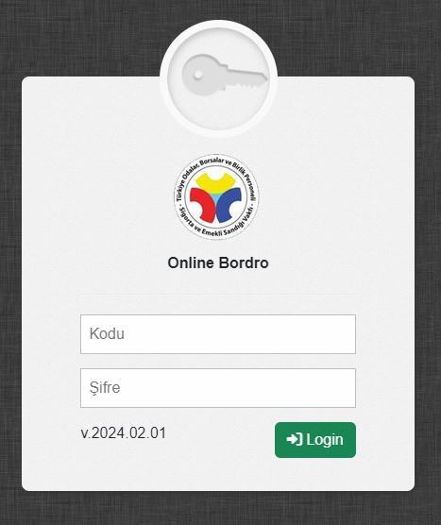 | Uygulama web sitesine giriş için bir kullanıcı kodu ve şifre istenir. Eski sisteme girişte kullandığınız kullanıcı adı ve şifreleriniz yeni sisteme aktarılmıştır. Eski kullanıcı kodu ve şifrenizle giriş yapabilirsiniz.  Sisteme giriş ekranında 3 sefer hatalı giriş denemesi yapılırsa captcha (güvenlik kodu) istenerek giriş yapılması beklenir. Aynı süreçte 2 sefer daha hatalı giriş denemesi daha olursa sisteme giriş yapmaya çalışan IP adresi 10 dakika süreyle bloklanır. Bloklama 10 dakika sonra kendiliğinden kalkar, böyle bir durumda vakıf ile görüşerek şifrenizi teyit ediniz veya değiştirilmesini isteyiniz.
Uygulama Ekranı

Doğru kullanıcı adı ve şifre kombinasyonu ile sisteme giriş yapıldıktan sonra aşağıdaki ana uygulama ekranına ulaşılır.

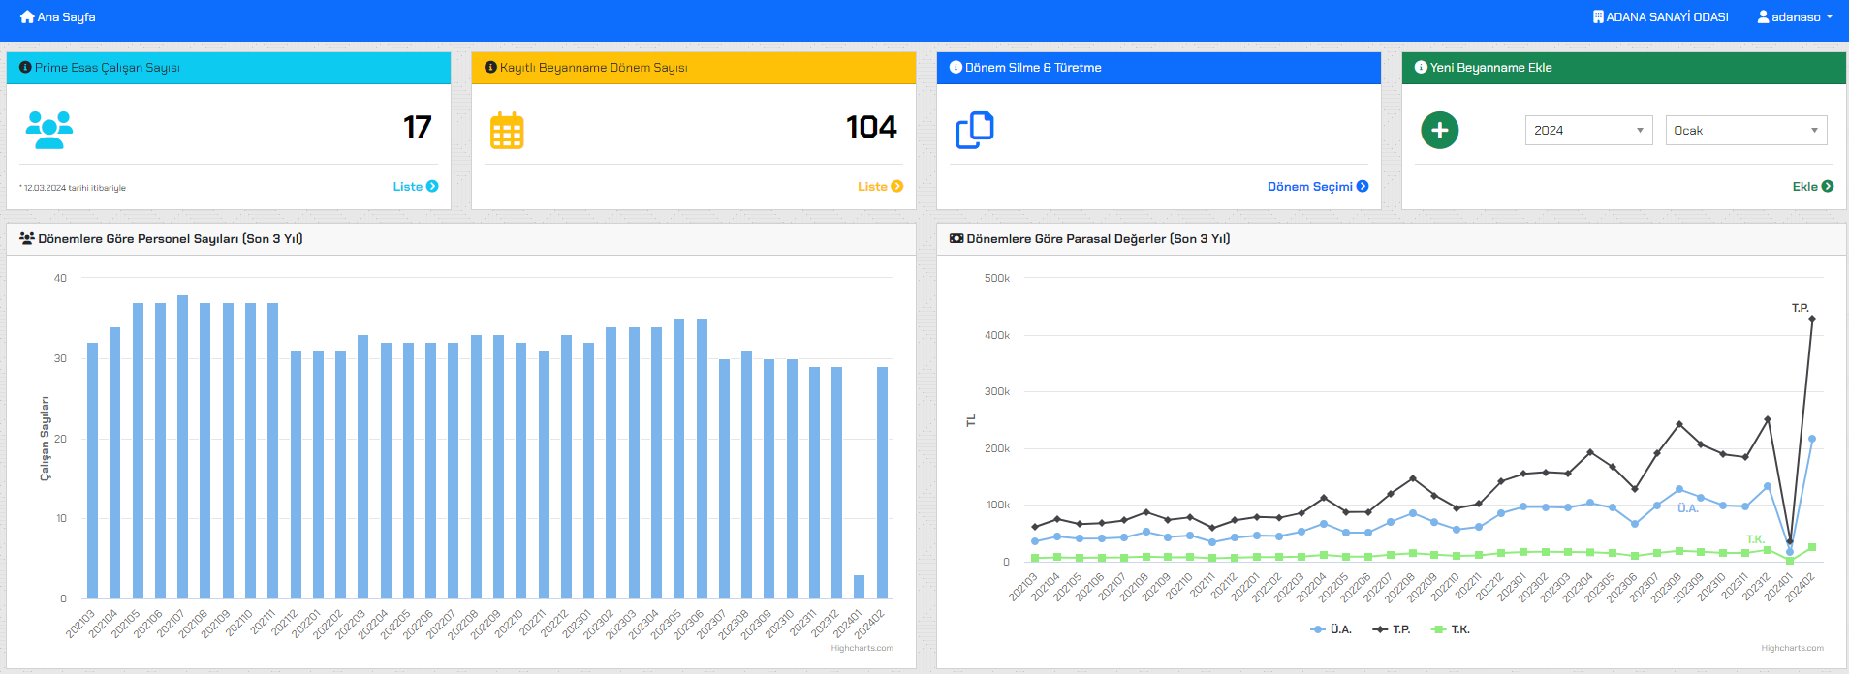

Ekranın üst bandında Ana menü, Menü altında işlem panelleri, panellerin altında istatistiki grafikler sunulmaktadır.

Üst menü işlemleri

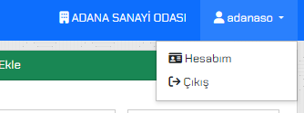 | Uygulama ana menüsünün sağ tarafında sistemde oturum açan oda bilgisi ve kullanıcı işlemleri menüsü görüntülenir. Bu menü üzerindeki Hesabım menüsü üzerinden şifrenizi değiştirebilirsiniz.

İşlem Panelleri

Prime Esas Çalışan Sayısı Paneli

Bu panel üzerinden oda/borsanızda anlık olarak prime esas personel sayısını görür ve panel atındaki Liste butonu üzerinden Aktif Personel Listesine ulaşabilirsiniz.

Kayıtlı Beyanname Dönem Sayısı Paneli

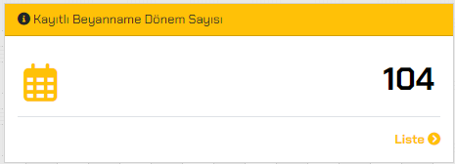 | Bu panel üzerinden sistemde kayıtlı eski beyanname sayısını görür ve panel altındaki Liste butonu üzerinden Geçmiş dönem beyannamelerine ulaşabilirsiniz.
Beyanname dönem listesi içinde her satırda beyanname dönemi, ilgili satırdaki dönemdeki beyanname içindeki personel sayısı bilgilerine ulaşabilirsiniz. Listenin 4. Kolonunda dönemin kilitli veya açık olduğu bilgisi görüntülenir. Yeşil renkli açık kilit simgesi dönemin işleme açık olduğunu, kırmızı renkli kapalı kilit simgesi dönemin işleme kapalı olduğu bilgisini gösterir. Beyanname dönemleri takip eden ayın 23. günü sonrasında (eğer tatil gününe denk gelirse takip eden ilk iş günü) otomatikman kilitlenir. Kilitlenmiş bir dönemde işlem yapmak isterseniz Vakıf bilgi işlem personelinden dönemin açılması konusunda destek alabilirsiniz.

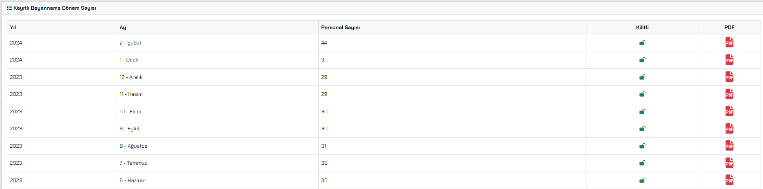

Dönem Silme & Türetme Paneli

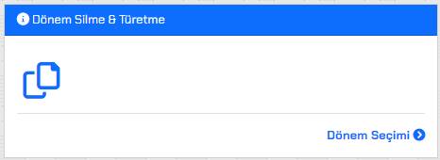 | Bu panel üzerinden kilitlenmemiş bir dönemi silebilir veya daha önceden girilmiş bir beyanname döneminin bir kopyasını yeni dönem olarak türetebilirsiniz. Panel altındaki Dönem Seçimi butonu ile eski beyannamelerin olduğu listeye ulaşabilirsiniz. Kilitli bir dönemi silemezsiniz.
Yeni Beyanname Ekleme Paneli

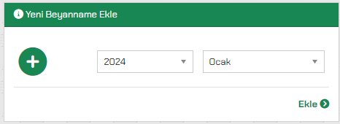 | Bu panel üzerinden Yeni bir beyanname dönemi ekleyebilir veya kilitli olmayan bir dönem üzerinde değişiklik yapabilirsiniz. Bu panel de çalışmak istediğiniz dönemi seçerek Ekle butonu ile devam edebilirsiniz.
Bu ekran üzerinde seçtiğiniz dönem için daha önceden bilgi girilmiş ise girilen bilgiler düzeltme için açılır. Eğer bilgi girilmemiş ise Emekli Sandığı Sicil Sistemi üzerinden personel bilgileriniz derlenerek ekrana getirilir.

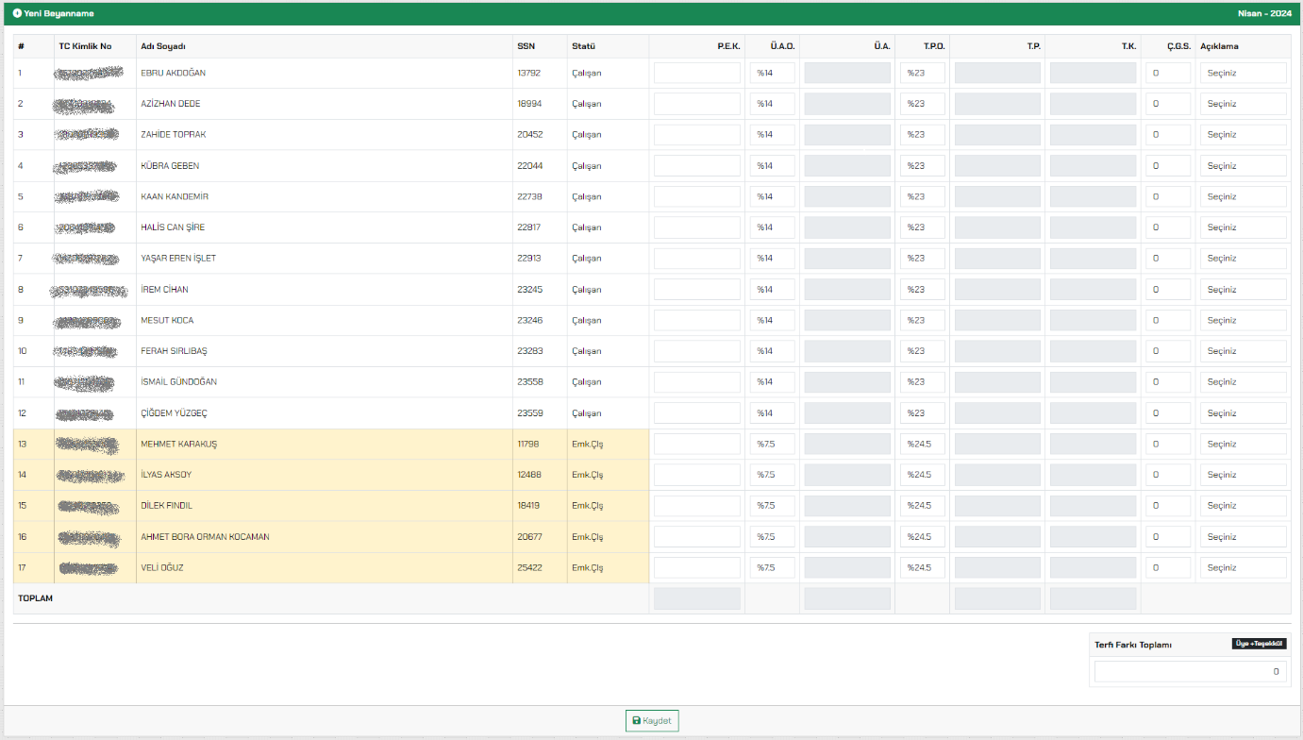

Emekli Sandığı Sicil sistemi üzerinden çekilen bilgilerle doldurulan listede sarı zeminli satırlar emekli çalına personeli belirtir. Listedeki her personel bilgisinin olduğu satırda Prime Esas Kazanç bilgisini(kuruş ayracı nokta olarak) ve Çalışma Gün Sayısını girmeniz beklenir. Üye aidat oranı ve Teşekkül payı oranı üyenin durumuna göre (emekli çalışan, normal çalışan) otomatik olarak getirilir. İhtiyaç duyulması halinde kullanıcı tarafından değiştirilebilir. Prime esas kazanç ve çalışma bilgilerinin girilmesi ile Üye Aidatı, Teşekkül Payı ve Tedavi Kesintisi sistem tarafından otomatik hesaplanır.

Listenin en altındaki giriş kutusuna Terfi Farkı Toplamı bilgileri girilir.

Listenin en altındaki Kaydet butonu ile girdiğiniz bilgiler kaydedilir ve kilitlenene kadar tekrar düzeltmeye açıktır.

Veri girişi esnasında kurallara aykırı her türlü giriş veya işlem kaydet düğmesine basıldıktan sonra kullanıcıyı uyararak hatalı veri girişinin minimum seviyede tutulması sağlanır.

Aşağıdaki kurallar listesi beyannamenin her satırı için çalışmaktadır.

- Çalışma gün sayısı 0 ise açıklama bilgisi İşten Çıkış veya Ücretsiz İzin olmalıdır.
- Gün sayısı 30’dan az ise Açıklama seçilmelidir.
- Gün sayısı 0’dan büyükse Prime Esas Kazanç 0 olamaz.
- Taban(asgari ücret) ve Tavan(prime esas kazanç üst sınırı) Limit Kontrolü vardır.
- Teşekkül Payı Oranı ve Üye Aidat oranlarında biri 25 ise diğeri de 25 olmalıdır.

Sistem üzerinde yapılan her türlü işlem ip adresi ve zaman bilgisi ile kayıt altına alınmaktadır.

Tüm test süreci boyunca istediğiniz kadar veri girişi yapabilir ve olası senaryoları deneyebilirsiniz.

WEB SERVIS

Sistemi arayüz üzerinden kullanabileceğiniz gibi web servisi ile de kullanabilirsiniz.
Test aşamasında web servisine https://onlinebordro2024.tobbes.org.tr/webservices/bordro.php?wsdl adresinden erişebilirsiniz. Test sürecinin bitimini takiben gerçek kullanıma geçtikten sonra https://onlinebordro.tobbes.org.tr/webservices/bordro.php?wsdl adresinden yayın yapacaktır. Şu anda sistemde tek metot vardır. İhtiyaçlar doğrultusunda veya sizlerden gelecek talebe istinaden yeni metotlar eklenebilir.

BeyannameEkle metodu

Bu metot ile sisteme beyanname dönemi girişi yapılmaktadır. Beyanname girişi kilitli olmayan dönemler için yapılır. Beyanname girişi yapılan dönem için daha önceden giriş yapılmışsa eski veriler silinerek yeni veriler eklenir.

Girdi Parametreleri

Kullanici | Sisteme giriş için kullandığınız kullanıcı kodunuz
Sifre | Sisteme giriş için kullandığınız şifreniz
SandikKodu | Oda/Borsanıza ait Sandık Kodunuz. Eğer sandık kodunuzu bilmiyorsanız bu belgenin sonundaki Sandık Kodu listesinden sandık kodunuzu öğrenebilirsiniz.
Yil | Beyanname Dönem Yılı
Ay | Beyanname Dönem Ayı
TerfiFarki | Terfi Farkı Toplamı Değeri
Bordro | Bordro içindeki her bir satırda gönderilecek bilgilerdir. Her bir satırda bir dizi içinde aşağıdaki girdi parametreleri beklenmektedir.
 | SandikSicilNo | Personelin Sandık Sicil No Bilgisi
 | PrimOdemeGunSayisi | 0-30 arasında çalışma gün sayısı bilgisi
 | PrimeEsasKazanc | Prime Esas Kazanç Bilgisi
 | UyeAidatOrani | Üye Aidat Oranı bilgisi. Alabileceği değerler; 0.14, 0.075, 0.25
 | TesekkulPayiOrani | Teşekkül Payı Oranı bilgisi. Alabileceği değerler; 0.23, 0.245, 0.25
 | AciklamaKodu | Açıklama alanına girilebilecek sayısal değer. Alabileceği değerler;  - Açıklama yok  - İşe Giriş  - İşten Çıkış  - Ücretsiz İzin  - Kısmi Süreli Çalışma  - Yarım Çalışma

Çıktı Yapısı
Servis çıktısında 2 alan döner.

Sonuc Servis tüketimi sonrasında bu alanda sonuç bilgisi gönderilir. Servisin tüketimi sırasında eğer bir hata meydana gelmişse bu alanda Error sonucu döner. Servis başarılı bir şekilde tüketilir ve kayıtlar eklenirse Success sonucu döner.

Aciklama Servis tüketimi sırasında eğer bir hata varsa bu alanda hata açıklaması döner.

Request Örneği

<soapenv:Envelope xmlns:soapenv="http://schemas.xmlsoap.org/soap/envelope/" xmlns:urn="urn:TOBBES">
<soapenv:Header/>
<soapenv:Body>
<urn:BeyannameEkle>
<!--You may enter the following 7 items in any order-->
<Kullanici>adanaso</Kullanici>
<Sifre>*****</Sifre>
<SandikKodu>203</SandikKodu>
<Yil>2024</Yil>
<Ay>4</Ay>
<TerfiFarki>235.13</TerfiFarki>
<Bordro>
<urn:SandikSicilNo>13792</urn:SandikSicilNo>
<urn:PrimOdemeGunSayisi>30</urn:PrimOdemeGunSayisi>
<urn:PrimeEsasKazanc>46836.50</urn:PrimeEsasKazanc>
<urn:UyeAidatOrani>0.13</urn:UyeAidatOrani>
<urn:TesekkulPayiOrani>0.23</urn:TesekkulPayiOrani>
<urn:AciklamaKodu>0</urn:AciklamaKodu>
</Bordro>
<Bordro>
<urn:SandikSicilNo>18994</urn:SandikSicilNo>
<urn:PrimOdemeGunSayisi>30</urn:PrimOdemeGunSayisi>
<urn:PrimeEsasKazanc>34106.80</urn:PrimeEsasKazanc>
<urn:UyeAidatOrani>0.14</urn:UyeAidatOrani>
<urn:TesekkulPayiOrani>0.23</urn:TesekkulPayiOrani>
<urn:AciklamaKodu>0</urn:AciklamaKodu>
</Bordro>
</urn:BeyannameEkle>
</soapenv:Body>
</soapenv:Envelope>

.

SANDIK KODLARI LİSTESİ

Oda/Borsa Adı | Sandık Kodu
ACIPAYAM TİCARET ODASI | 167
ADANA SANAYİ ODASI | 203
ADANA TİCARET BORSASI | 300
ADANA TİCARET ODASI | 130
ADIYAMAN TİCARET BORSASI | 397
ADIYAMAN TİCARET VE SANAYİ ODASI | 657
AFŞİN TİCARET VE SANAYİ ODASI | 641
AFYON TİCARET BORSASI | 377
AFYON TİCARET VE SANAYİ ODASI | 3
AĞRI TİCARET VE SANAYİ ODASI | 4
AKÇAKOCA TİCARET VE SANAYİ ODASI | 605
AKHİSAR TİCARET BORSASI | 345
AKHİSAR TİCARET VE SANAYİ ODASI | 100
AKSARAY TİCARET BORSASI | 341
AKSARAY TİCARET VE SANAYİ ODASI | 5
AKŞEHİR TİCARET BORSASI | 359
AKŞEHİR TİCARET VE SANAYİ ODASI | 6
AKYAZI TİCARET BORSASI | 374
AKYAZI TİCARET VE SANAYİ ODASI | 633
ALACA TİCARET BORSASI | 368
ALACA TİCARET VE SANAYİ ODASI | 612
ALANYA TİCARET VE SANAYİ ODASI | 672
ALAPLI TİCARET VE SANAYİ ODASI | 684
ALAŞEHİR TİCARET BORSASI | 346
ALAŞEHİR TİCARET VE SANAYİ ODASI | 694
ALİAĞA TİCARET ODASI | 161
AMASYA TİCARET VE SANAYİ ODASI | 7
ANAMUR TİCARET VE SANAYİ ODASI | 601
ANKARA SANAYİ ODASI | 200
ANKARA TİCARET BORSASI | 302
ANKARA TİCARET ODASI | 101
ANTAKYA TİCARET BORSASI | 342
ANTAKYA TİCARET VE SANAYİ ODASI | 8
ANTALYA TİCARET BORSASI | 303
ANTALYA TİCARET VE SANAYİ ODASI | 9
ARDAHAN TİCARET VE SANAYİ ODASI | 10
ARDEŞEN TİCARET VE SANAYİ ODASI | 677
ARHAVİ TİCARET VE SANAYİ ODASI | 616
ARTVİN TİCARET VE SANAYİ ODASI | 11
AYDIN SANAYİ ODASI | 211
AYDIN TİCARET BORSASI | 304
AYDIN TİCARET ODASI | 102
AYVALIK TİCARET ODASI | 103
BABADAĞ TİCARET ODASI | 104
BABAESKİ TİCARET BORSASI | 393
BABAESKİ TİCARET VE SANAYİ ODASI | 662
BAFRA TİCARET BORSASI | 382
BAFRA TİCARET VE SANAYİ ODASI | 12
BALIKESİR SANAYİ ODASI | 208
BALIKESİR TİCARET BORSASI | 305
BALIKESİR TİCARET ODASI | 105
BANDIRMA TİCARET BORSASI | 306
BANDIRMA TİCARET ODASI | 106
BARTIN TİCARET VE SANAYİ ODASI | 13
BATMAN TİCARET BORSASI | 394
BATMAN TİCARET VE SANAYİ ODASI | 600
BAYBURT TİCARET VE SANAYİ ODASI | 14
BAYINDIR TİCARET ODASI | 107
BERGAMA TİCARET ODASI | 108
BEYPAZARI TİCARET ODASI | 173
BEYŞEHİR TİCARET VE SANAYİ ODASI | 155
BİGA TİCARET BORSASI | 362
BİGA TİCARET VE SANAYİ ODASI | 630
BİLECİK TİCARET VE SANAYİ ODASI | 656
BİNGÖL TİCARET VE SANAYİ ODASI | 663
BİRECİK TİCARET VE SANAYİ ODASI | 611
BİTLİS TİCARET VE SANAYİ ODASI | 606
BODRUM TİCARET ODASI | 145
BOĞAZLIYAN TİCARET BORSASI | 385
BOĞAZLIYAN TİCARET VE SANAYİ ODASI | 676
BOLU TİCARET VE SANAYİ ODASI | 15
BOLVADİN TİCARET BORSASI | 712
BOLVADİN TİCARET VE SANAYİ ODASI | 16
BOR TİCARET VE SANAYİ ODASI | 99
BORÇKA TİCARET VE SANAYİ ODASI | 602
BOYABAT TİCARET VE SANAYİ ODASI | 617
BOZÜYÜK TİCARET VE SANAYİ ODASI | 680
BUCAK TİCARET VE SANAYİ ODASI | 96
BULANCAK TİCARET VE SANAYİ ODASI | 665
BULDAN TİCARET ODASI | 109
BURDUR TİCARET BORSASI | 367
BURDUR TİCARET VE SANAYİ ODASI | 17
BURHANİYE TİCARET ODASI | 110
BURSA TİCARET BORSASI | 307
BURSA TİCARET VE SANAYİ ODASI | 18
BÜNYAN TİCARET ODASI | 144
CEYHAN TİCARET BORSASI | 308
CEYHAN TİCARET ODASI | 131
CİHANBEYLİ TİCARET BORSASI | 713
CİZRE TİCARET VE SANAYİ ODASI | 688
ÇANAKKALE TİCARET BORSASI | 376
ÇANAKKALE TİCARET VE SANAYİ ODASI | 20
ÇANKIRI TİCARET BORSASI | 704
ÇANKIRI TİCARET VE SANAYİ ODASI | 21
ÇARŞAMBA TİCARET BORSASI | 378
ÇARŞAMBA TİCARET VE SANAYİ ODASI | 638
ÇAY TİCARET VE SANAYİ ODASI | 618
ÇAYCUMA TİCARET VE SANAYİ ODASI | 655
ÇAYELİ TİCARET VE SANAYİ ODASI | 636
ÇERKEZKÖY TİCARET VE SANAYİ ODASI | 681
ÇORLU TİCARET BORSASI | 310
ÇORLU TİCARET VE SANAYİ ODASI | 22
ÇORUM TİCARET BORSASI | 364
ÇORUM TİCARET VE SANAYİ ODASI | 23
ÇUBUK TİCARET BORSASI | 356
ÇUMRA TİCARET VE SANAYİ ODASI | 147
DEMİRCİ TİCARET VE SANAYİ ODASI | 637
DENİZLİ SANAYİ ODASI | 206
DENİZLİ TİCARET BORSASI | 311
DENİZLİ TİCARET ODASI | 112
DEVELİ TİCARET ODASI | 138
DEVREK TİCARET VE SANAYİ ODASI | 661
DİDİM TİCARET ODASI | 171
DİNAR TİCARET VE SANAYİ ODASI | 24
DİYARBAKIR TİCARET BORSASI | 312
DİYARBAKIR TİCARET VE SANAYİ ODASI | 25
DOĞANHİSAR TİCARET ODASI | 153
DOĞUBEYAZIT TİCARET VE SANAYİ ODASI | 650
DÖRTYOL TİCARET VE SANAYİ ODASI | 26
DÜZCE TİCARET BORSASI | 388
DÜZCE TİCARET VE SANAYİ ODASI | 27
EDİRNE TİCARET BORSASI | 313
EDİRNE TİCARET VE SANAYİ ODASI | 28
EDREMİT TİCARET BORSASI | 701
EDREMİT TİCARET ODASI | 113
EGE BÖLGESİ SANAYİ ODASI | 201
ELAZIĞ TİCARET BORSASI | 314
ELAZIĞ TİCARET VE SANAYİ ODASI | 29
ELBİSTAN TİCARET VE SANAYİ ODASI | 95
EMİRDAĞ TİCARET VE SANAYİ ODASI | 30
ERBAA TİCARET VE SANAYİ ODASI | 640
ERCİŞ TİCARET VE SANAYİ ODASI | 615
ERDEK TİCARET ODASI | 129
ERDEMLİ TİCARET VE SANAYİ ODASI | 604
EREĞLİ TİCARET BORSASI | 343
EREĞLİ TİCARET VE SANAYİ ODASI | 31
ERZİN TİCARET VE SANAYİ ODASI | 675
ERZİNCAN TİCARET BORSASI | 707
ERZİNCAN TİCARET VE SANAYİ ODASI | 32
ERZURUM TİCARET BORSASI | 315
ERZURUM TİCARET VE SANAYİ ODASI | 33
ESKİŞEHİR SANAYİ ODASI | 205
ESKİŞEHİR TİCARET BORSASI | 316
ESKİŞEHİR TİCARET ODASI | 135
FATSA TİCARET BORSASI | 372
FATSA TİCARET VE SANAYİ ODASI | 35
FETHİYE TİCARET VE SANAYİ ODASI | 699
GAZİANTEP SANAYİ ODASI | 210
GAZİANTEP TİCARET BORSASI | 317
GAZİANTEP TİCARET ODASI | 158
GEBZE TİCARET ODASI | 160
GEDİZ TİCARET VE SANAYİ ODASI | 648
GELİBOLU TİCARET VE SANAYİ ODASI | 37
GEMLİK TİCARET BORSASI | 361
GEMLİK TİCARET VE SANAYİ ODASI | 38
GEREDE TİCARET VE SANAYİ ODASI | 685
GİRESUN TİCARET BORSASI | 319
GİRESUN TİCARET VE SANAYİ ODASI | 39
GÖNEN TİCARET BORSASI | 709
GÖNEN TİCARET ODASI | 115
GÖRDES TİCARET VE SANAYİ ODASI | 695
GÜMÜŞHACIKÖY TİCARET VE SANAYİ ODAS | 626
GÜMÜŞHANE TİCARET VE SANAYİ ODASI | 40
HAKKARİ TİCARET VE SANAYİ ODASI | 619
HAVZA TİCARET VE SANAYİ ODASI | 659
HAYMANA TİCARET BORSASI | 363
HAYMANA TİCARET ODASI | 168
HAYRABOLU TİCARET BORSASI | 355
HAYRABOLU TİCARET VE SANAYİ ODASI | 610
HOPA TİCARET VE SANAYİ ODASI | 609
IĞDIR TİCARET BORSASI | 379
IĞDIR TİCARET VE SANAYİ ODASI | 41
ILGIN TİCARET BORSASI | 710
ILGIN TİCARET VE SANAYİ ODASI | 146
ISPARTA TİCARET BORSASI | 395
ISPARTA TİCARET VE SANAYİ ODASI | 42
İMEAK DENİZ TİCARET ODASI | 154
İNEBOLU TİCARET VE SANAYİ ODASI | 43
İNEGÖL TİCARET VE SANAYİ ODASI | 44
İPSALA TİCARET BORSASI | 351
İSKENDERUN TİCARET BORSASI | 320
İSKENDERUN TİCARET VE SANAYİ ODASI | 45
İSLAHİYE TİCARET ODASI | 166
İSTANBUL SANAYİ ODASI | 202
İSTANBUL TİCARET BORSASI | 321
İSTANBUL TİCARET ODASI | 116
İZMİR TİCARET BORSASI | 322
İZMİR TİCARET ODASI | 117
İZNİK TİCARET VE SANAYİ ODASI | 683
K.MARAŞ TİCARET VE SANAYİ ODASI | 61
KADİRLİ TİCARET BORSASI | 702
KADİRLİ TİCARET VE SANAYİ ODASI | 152
KAHRAMANMARAŞ TİCARET BORSASI | 349
KAMAN TİCARET VE SANAYİ ODASI | 627
KARABÜK TİCARET VE SANAYİ ODASI | 47
KARACABEY TİCARET BORSASI | 352
KARACABEY TİCARET VE SANAYİ ODASI | 621
KARAHALLI TİCARET VE SANAYİ ODASI | 622
KARAMAN TİCARET BORSASI | 357
KARAMAN TİCARET VE SANAYİ ODASI | 48
KARAPINAR TİCARET BORSASI | 360
KARAPINAR TİCARET VE SANAYİ ODASI | 635
KARS TİCARET BORSASI | 323
KARS TİCARET VE SANAYİ ODASI | 49
KASTAMONU TİCARET BORSASI | 716
KASTAMONU TİCARET VE SANAYİ ODASI | 50
KAYSERİ SANAYİ ODASI | 204
KAYSERİ TİCARET BORSASI | 324
KAYSERİ TİCARET ODASI | 132
KELKİT TİCARET VE SANAYİ ODASI | 644
KEŞAN TİCARET BORSASI | 325
KEŞAN TİCARET VE SANAYİ ODASI | 52
KIRIKHAN TİCARET VE SANAYİ ODASI | 53
KIRIKKALE TİCARET BORSASI | 391
KIRIKKALE TİCARET VE SANAYİ ODASI | 668
KIRKLARELİ TİCARET BORSASI | 326
KIRKLARELİ TİCARET VE SANAYİ ODASI | 54
KIRŞEHİR TİCARET BORSASI | 387
KIRŞEHİR TİCARET VE SANAYİ ODASI | 55
KIZILTEPE TİCARET BORSASI | 399
KIZILTEPE TİCARET VE SANAYİ ODASI | 670
KİLİS TİCARET VE SANAYİ ODASI | 56
KOCAELİ SANAYİ ODASI | 209
KOCAELİ TİCARET ODASI | 159
KONYA SANAYİ ODASI | 207
KONYA TİCARET BORSASI | 327
KONYA TİCARET ODASI | 148
KOZAN TİCARET BORSASI | 703
KOZAN TİCARET ODASI | 150
KÖRFEZ TİCARET ODASI | 172
KRDZ.EREĞLİ TİCARET VE SANAYİ ODASI | 639
KUMLUCA TİCARET BORSASI | 708
KUMLUCA TİCARET VE SANAYİ ODASI | 689
KUŞADASI TİCARET ODASI | 164
KÜTAHYA TİCARET BORSASI | 398
KÜTAHYA TİCARET VE SANAYİ ODASI | 58
LÜLEBURGAZ TİCARET BORSASI | 328
LÜLEBURGAZ TİCARET VE SANAYİ ODASI | 59
M.KEMALPAŞA TİCARET VE SANAYİ ODASI | 651
MALATYA TİCARET BORSASI | 347
MALATYA TİCARET VE SANAYİ ODASI | 60
MALKARA TİCARET BORSASI | 329
MALKARA TİCARET VE SANAYİ ODASI | 94
MANAVGAT TİCARET VE SANAYİ ODASI | 686
MANİSA TİCARET BORSASI | 330
MANİSA TİCARET VE SANAYİ ODASI | 679
MARDİN TİCARET VE SANAYİ ODASI | 62
MARMARİS TİCARET ODASI | 170
MENEMEN TİCARET ODASI | 120
MERSİN DENİZ TİCARET ODASI | 156
MERSİN TİCARET BORSASI | 331
MERSİN TİCARET VE SANAYİ ODASI | 63
MERZİFON TİCARET VE SANAYİ ODASI | 64
MİLAS TİCARET VE SANAYİ ODASI | 800
MİLLETLERARASI TİCARET ODASI | 403
MUCUR TİCARET VE SANAYİ ODASI | 632
MUĞLA TİCARET BORSASI | 714
MUĞLA TİCARET VE SANAYİ ODASI | 698
MUSTAFAKEMALPAŞA TİCARET BORSASI | 389
MUŞ TİCARET VE SANAYİ ODASI | 65
MUT TİCARET VE SANAYİ ODASI | 660
NAZİLLİ TİCARET BORSASI | 339
NAZİLLİ TİCARET ODASI | 123
NEVŞEHİR TİCARET BORSASI | 386
NEVŞEHİR TİCARET VE SANAYİ ODASI | 66
NİĞDE TİCARET BORSASI | 396
NİĞDE TİCARET VE SANAYİ ODASI | 67
NİKSAR TİCARET VE SANAYİ ODASI | 68
NİZİP TİCARET BORSASI | 392
NİZİP TİCARET ODASI | 165
NUSAYBİN TİCARET BORSASI | 384
NUSAYBİN TİCARET VE SANAYİ ODASI | 669
OF TİCARET VE SANAYİ ODASI | 696
OLTU TİCARET VE SANAYİ ODASI | 692
ORDU TİCARET BORSASI | 332
ORDU TİCARET VE SANAYİ ODASI | 70
ORHANGAZİ TİCARET VE SANAYİ ODASI | 658
OSMANİYE TİCARET BORSASI | 333
OSMANİYE TİCARET VE SANAYİ ODASI | 691
ÖDEMİŞ TİCARET BORSASI | 350
ÖDEMİŞ TİCARET ODASI | 124
PASİNLER TİCARET VE SANAYİ ODASI | 623
PAZAR TİCARET VE SANAYİ ODASI | 671
POLATLI TİCARET BORSASI | 358
POLATLI TİCARET ODASI | 125
REYHANLI TİCARET BORSASI | 366
REYHANLI TİCARET VE SANAYİ ODASI | 643
RİZE TİCARET BORSASI | 390
RİZE TİCARET VE SANAYİ ODASI | 72
SAFRANBOLU TİCARET VE SANAYİ ODASI | 93
SAKARYA TİCARET BORSASI | 301
SAKARYA TİCARET VE SANAYİ ODASI | 2
SALİHLİ TİCARET BORSASI | 340
SALİHLİ TİCARET VE SANAYİ ODASI | 687
SAMSUN TİCARET BORSASI | 348
SAMSUN TİCARET VE SANAYİ ODASI | 73
SANDIKLI TİCARET BORSASI | 705
SANDIKLI TİCARET VE SANAYİ ODASI | 624
SARAYKÖY TİCARET ODASI | 136
SELÇUK TİCARET ODASI | 157
SEYDİŞEHİR TİCARET VE SANAYİ ODASI | 801
SİİRT TİCARET VE SANAYİ ODASI | 75
SİLİFKE TİCARET VE SANAYİ ODASI | 76
SİMAV TİCARET VE SANAYİ ODASI | 642
SİNOP TİCARET VE SANAYİ ODASI | 614
SİVAS TİCARET BORSASI | 381
SİVAS TİCARET VE SANAYİ ODASI | 77
SİVEREK TİCARET VE SANAYİ ODASI | 78
SOMA TİCARET VE SANAYİ ODASI | 697
SORGUN TİCARET VE SANAYİ ODASI | 693
SÖKE TİCARET BORSASI | 338
SÖKE TİCARET ODASI | 141
SULUOVA TİCARET VE SANAYİ ODASI | 634
SUNGURLU TİCARET BORSASI | 373
SUNGURLU TİCARET VE SANAYİ ODASI | 97
SUSURLUK TİCARET BORSASI | 711
SUSURLUK TİCARET ODASI | 169
ŞANLIURFA TİCARET BORSASI | 365
ŞANLIURFA TİCARET VE SANAYİ ODASI | 85
ŞEFAATLİ TİCARET VE SANAYİ ODASI | 654
ŞEREFLİKOÇHİSAR TİCARET ODASI | 137
ŞIRNAK TİCARET VE SANAYİ ODASI | 678
T. ODALAR VE BORSALAR BİRLİĞİ | 400
TARSUS TİCARET BORSASI | 334
TARSUS TİCARET VE SANAYİ ODASI | 79
TAŞKÖPRÜ TİCARET VE SANAYİ ODASI | 608
TATVAN TİCARET VE SANAYİ ODASI | 629
TAVAS TİCARET ODASI | 143
TAVŞANLI TİCARET VE SANAYİ ODASI | 628
TEKİRDAĞ TİCARET BORSASI | 335
TEKİRDAĞ TİCARET VE SANAYİ ODASI | 80
TERME TİCARET BORSASI | 369
TERME TİCARET VE SANAYİ ODASI | 631
TİRE TİCARET ODASI | 127
TOKAT TİCARET BORSASI | 370
TOKAT TİCARET VE SANAYİ ODASI | 81
TORBALI TİCARET ODASI | 163
TOSYA TİCARET VE SANAYİ ODASI | 83
TRABZON TİCARET BORSASI | 336
TRABZON TİCARET VE SANAYİ ODASI | 82
TUNCELİ TİCARET VE SANAYİ ODASI | 673
TURGUTLU TİCARET BORSASI | 344
TURGUTLU TİCARET VE SANAYİ ODASI | 674
TURHAL TİCARET VE SANAYİ ODASI | 607
UŞAK TİCARET BORSASI | 706
UŞAK TİCARET VE SANAYİ ODASI | 84
UZUNKÖPRÜ TİCARET BORSASI | 337
UZUNKÖPRÜ TİCARET VE SANAYİ ODASI | 86
ÜNYE TİCARET BORSASI | 371
ÜNYE TİCARET VE SANAYİ ODASI | 87
ÜRGÜP TİCARET VE SANAYİ ODASI | 625
VAN TİCARET BORSASI | 700
VAN TİCARET VE SANAYİ ODASI | 88
VEZİRKÖPRÜ TİCARET VE SANAYİ ODASI | 647
YAHYALI TİCARET ODASI | 140
YALOVA TİCARET VE SANAYİ ODASI | 682
YALVAÇ TİCARET VE SANAYİ ODASI | 666
YENİŞEHİR TİCARET BORSASI | 375
YENİŞEHİR TİCARET VE SANAYİ ODASI | 92
YERKÖY TİCARET BORSASI | 383
YERKÖY TİCARET VE SANAYİ ODASI | 98
YOZGAT TİCARET BORSASI | 380
YOZGAT TİCARET VE SANAYİ ODASI | 89
YÜKSEKOVA TİCARET VE SANAYİ ODASI | 667
ZİLE TİCARET BORSASI | 715
ZİLE TİCARET VE SANAYİ ODASI | 90
ZONGULDAK TİCARET VE SANAYİ ODASI | 91

